**Урок «Решение задач»**

**Задания для РОБОТА**

**1.** Необходимо перевести Робота по лабиринту из начального положения (◊) в точку A. Поле фиксированное (задано именно такого размера)

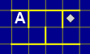

**2.** Составьте программу закрашивания буквы "Т", размерами четыре клетки по вертикали и три по горизонтали. Начальное положение Робота - где-то в центре поля.

**3.** Используя цикл «n раз», необходимо провести Робота по лабиринту из начального положения (◊) в точку A.

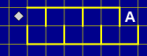

**4.** Необходимо перевести Робота из начального положения (◊) в точку A, закрашивая при этом указанные клетки поля. Размеры стен и расстояние между ними могут быть произвольны.

